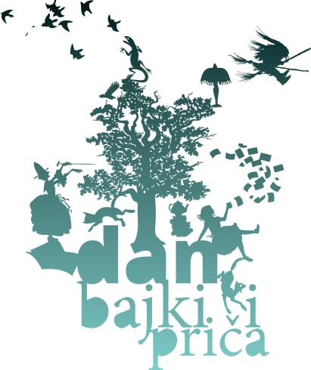 Poziv na prikupljanje narodnih bajki, priča i legendi

Poštovane kolegice i kolege,
vjerujemo da ste čuli za Dan bajki i priča: baj(kaj)mo i pri(ča)jmo s ma(što)m koji se već treću godinu zaredom održava u Krapinsko-zagorskoj županiji koja je poznata pod sloganom „Zagorje- bajka na dlanu“. Ovu manifestaciju organiziraju i vode Sekcija za školske knjižnice i Komisija za knjižnične usluge za djecu i mladež pri HKD-u i Knjižničarsko društvo Krapinsko-zagorske županije. Ove godine Dan bajki je bio pripremljen za 4. travnja, ali zbog epidemioloških mjera morali smo odustati od održavanja. Pored popularizacije pripovijedanja, cilj projekta je prikupljanje i publiciranje narodnih bajki, priča i legendi kao dijela kulturne baštine. Stoga smo odlučili da ove godine izdamo zbirku koja će okupljati narodne bajke, priče i legende iz cijele Hrvatske. Kako bismo to mogli učiniti molimo za vašu pomoć.
Šaljite nam bajke, priče i legende s vašeg područja, mogu biti pisane dijalektom ili standardnim jezikom, prednost imaju one koje nikad nisu publicirane i one koje su pisane lokalnim jezikom. Prilikom izdavanja zbirke u napomenu ćemo staviti tko je zabilježio bajku, priču ili legendu. Također se obavezujemo da ćemo svima koji su sudjelovali u ovoj kulturnoj akciji poslati primjerke zbirke.
Molimo da zapise pošaljete do 1. 11. 2020. na ovu mail adresu: dpelko@net.hr
Unaprijed zahvaljujemo na trudu!

Voditeljica projekta:
Danica Leštek

